 | Министерство науки и высшего образования Российской Федерации  Федеральное государственное автономное образовательное учреждение  высшего образования  «Московский государственный технический университет  имени Н.Э. Баумана  (национальный исследовательский университет)»  (МГТУ им. Н.Э. Баумана)

ФАКУЛЬТЕТ Информатика и системы управления

КАФЕДРА Компьютерные системы и сети (ИУ6)

НАПРАВЛЕНИЕ ПОДГОТОВКИ 09.03.01 Информатика и вычислительная техника

Отчет
по лабораторной работе № 1
по дисциплине «Организация ЭВМ и систем»
Тема: «Изучение принципов работы микропроцессорного ядра RISC-V»

Студент группы ИУ6-73Б |  |  |  | В.К. Залыгин
 |  |  | (Подпись, дата) | (И.О. Фамилия)
Преподаватель |  |  |  | М.П. Калитвенцев
 |  |  | (Подпись, дата) | (И.О. Фамилия)

2025 г.
Цель работы
Основной целью работы является ознакомление с принципами функционирования, построения и особенностями архитектуры суперскалярных конвейерных микропроцессоров. Дополнительной целью работы является знакомство с принципами проектирования и верификации сложных цифровых устройств с использованием языка описания аппаратуры SystemVerilog и ПЛИС.
Теоретические сведения
В лабораторной рассматривается вычислительная модель RISC-V RV32I: программа исполняется как последовательность инструкций, адресуемых через pc, и работает с 32 регистрами x0–x31 (при этом x0 всегда равен 0). Семантика команд задаётся формально через псевдокод: для вычислительных инструкций описывается формирование результата, для ветвлений — условие и вычисление следующего pc, а для load/store — вычисление эффективного адреса как rs1 + imm и чтение/запись данных нужной разрядности.
Аппаратный стенд построен вокруг ядра Taiga и локальной памяти на BRAM: она синхронная, двухпортовая и имеет фиксированную задержку доступа (это позволяет проще связывать «что случилось» с «на каком такте»). Память команд и данных здесь в одном адресном пространстве; в конфигурации лабораторной она отображается, начиная с 0x80000000, поэтому обращения ядра к этому диапазону фактически идут в локальную BRAM.
Микроархитектурно Taiga — конвейерный процессор с 4 стадиями (выборка → диспетчеризация/буфер метаданных → декодирование и планирование → выполнение в исполнительных блоках). Важное, что наблюдается в симуляции: команды могут «застревать» из-за зависимостей по регистрам (когда следующая инструкция хочет читать регистр, который ещё не записан результатом предыдущей) и из-за задержек в блоке памяти (особенно для загрузок/выгрузок). Для ветвлений используется предсказание следующего pc; при ошибке предсказания конвейер вынужденно очищает/перенаправляет поток, что даёт видимые потери тактов.
Выполнение работы
В листинге 1 приведен код исходной программы.
Листинг 1 – Исходный код программы (Вариант 10)
.section .text
.globl _start;
len = 8 #Размер массива
enroll = 4 #Количество обрабатываемых элементов за одну итерацию
elem_sz = 4 #Размер одного элемента массива

_start:
addi x20, x0, len/enroll
la x1, _x
add x31, x0, x0
lp:
lw x2, 0(x1)
lw x3, 4(x1) #!
add x31, x31, x2
add x31, x31, x3
lw x4, 8(x1)
lw x5, 12(x1)
add x31, x31, x4
add x31, x31, x5
addi x1, x1, elem_sz*enroll
addi x20, x20, -1
bne x20, x0, lp
addi x31, x31, 1
lp2: j lp2
.section .data
_x: .4byte 0x1
.4byte 0x2
.4byte 0x3
.4byte 0x4
.4byte 0x5
.4byte 0x6
.4byte 0x7
.4byte 0x8

В листинге 2 приведет дизассемблерный листинг программы.
Листинг 2 – Дизассемблерный листинг.
bash-5.2# make
riscv64-linux-musl-as --march=rv32i test10.s -o test10.o
riscv64-linux-musl-ld -b elf32-littleriscv -T link.ld test10.o -o test10.elf
riscv64-linux-musl-ld: warning: test10.elf has a LOAD segment with RWX permissions
riscv64-linux-musl-objdump -D -M numeric,no-aliases -t test10.elf

test10.elf: file format elf32-littleriscv

SYMBOL TABLE:
80000000 l d .text 00000000 .text
80000044 l d .data 00000000 .data
00000000 l df *ABS* 00000000 test10.o
00000008 l *ABS* 00000000 len
00000004 l *ABS* 00000000 enroll
00000004 l *ABS* 00000000 elem_sz
80000044 l .data 00000000 _x
80000010 l .text 00000000 lp
80000040 l .text 00000000 lp2
80000000 g .text 00000000 _start
80000064 g .data 00000000 _end

Disassembly of section .text:

80000000 <_start>:
80000000: 00200a13 addi x20,x0,2
80000004: 00000097 auipc x1,0x0
80000008: 04008093 addi x1,x1,64 # 80000044 <_x>
8000000c: 00000fb3 add x31,x0,x0

80000010 <lp>:
80000010: 0000a103 lw x2,0(x1)
80000014: 0040a183 lw x3,4(x1)
80000018: 002f8fb3 add x31,x31,x2
8000001c: 003f8fb3 add x31,x31,x3
80000020: 0080a203 lw x4,8(x1)
80000024: 00c0a283 lw x5,12(x1)
80000028: 004f8fb3 add x31,x31,x4
8000002c: 005f8fb3 add x31,x31,x5
80000030: 01008093 addi x1,x1,16
80000034: fffa0a13 addi x20,x20,-1
80000038: fc0a1ce3 bne x20,x0,80000010 <lp>
8000003c: 001f8f93 addi x31,x31,1

80000040 <lp2>:
80000040: 0000006f jal x0,80000040 <lp2>

...
riscv64-linux-musl-objcopy -O binary --reverse-bytes=4 test10.elf test10.bin
xxd -g 4 -c 4 -p test10.bin test10.hex
rm test10.o test10.bin test10.elf

В листинге 3 представлен псевдокод, поясняющий работу программы.
Листинг 3 – Псевдокод, поясняющий работу программы.
#define LEN 8
#define ENROLL 4

static uint32_t _x[LEN] = { 1, 2, 3, 4, 5, 6, 7, 8 };

int32_t result;

void _start(void) {
int32_t sum = 0;
uint32_t *p = _x;
int32_t iters = LEN / ENROLL;

while (iters != 0) {
sum += (int32_t)p[0];
sum += (int32_t)p[1];
sum += (int32_t)p[2];
sum += (int32_t)p[3];

p += ENROLL;
iters -= 1;
}

sum += 1;
result = sum;

for (;;);
}

В задании 2 требовалось запустить симуляцию тестовой программы test.s в Modelsim и, согласно таблице вариантов, снять временную диаграмму прохождения выбранной команды через стадии выборки (F) и диспетчеризации (ID) (для команд из тела цикла также учитывалась указанная итерация). Скриншот в ходе выполнения задания 2 представлен на рисунке 1.
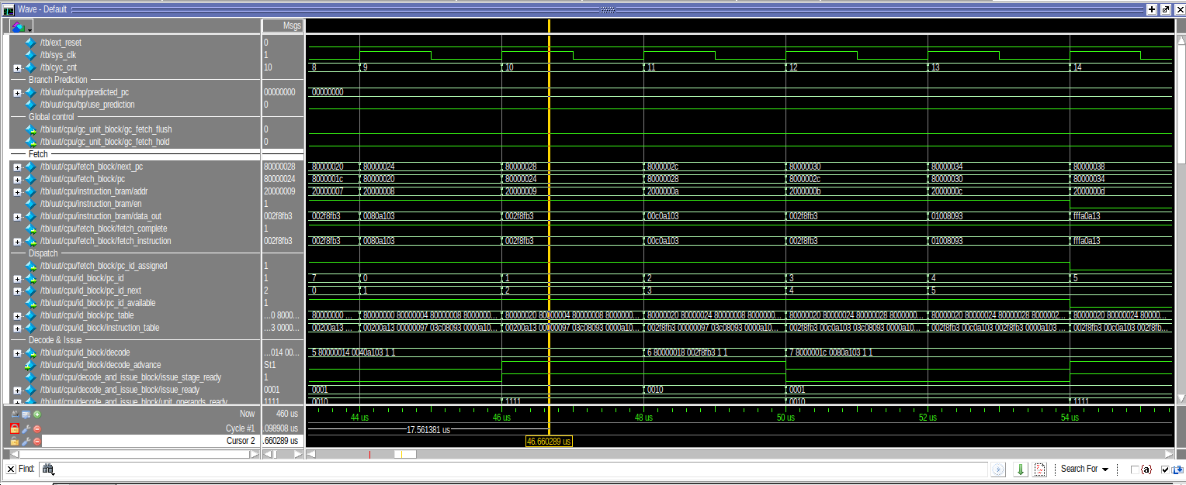
Рисунок 1 – Выполнение задания 2
В задании 3 требовалось по таблице вариантов получить снимок экрана с временной диаграммой стадии декодирования и планирования на выполнение (D) для команды с заданным адресом (и номером итерации, если команда относится к циклу), чтобы увидеть моменты выдачи/задержки декодирования при конфликтах и занятости конвейера. Скриншот в ходе выполнения задания 3 представлен на рисунке 2.
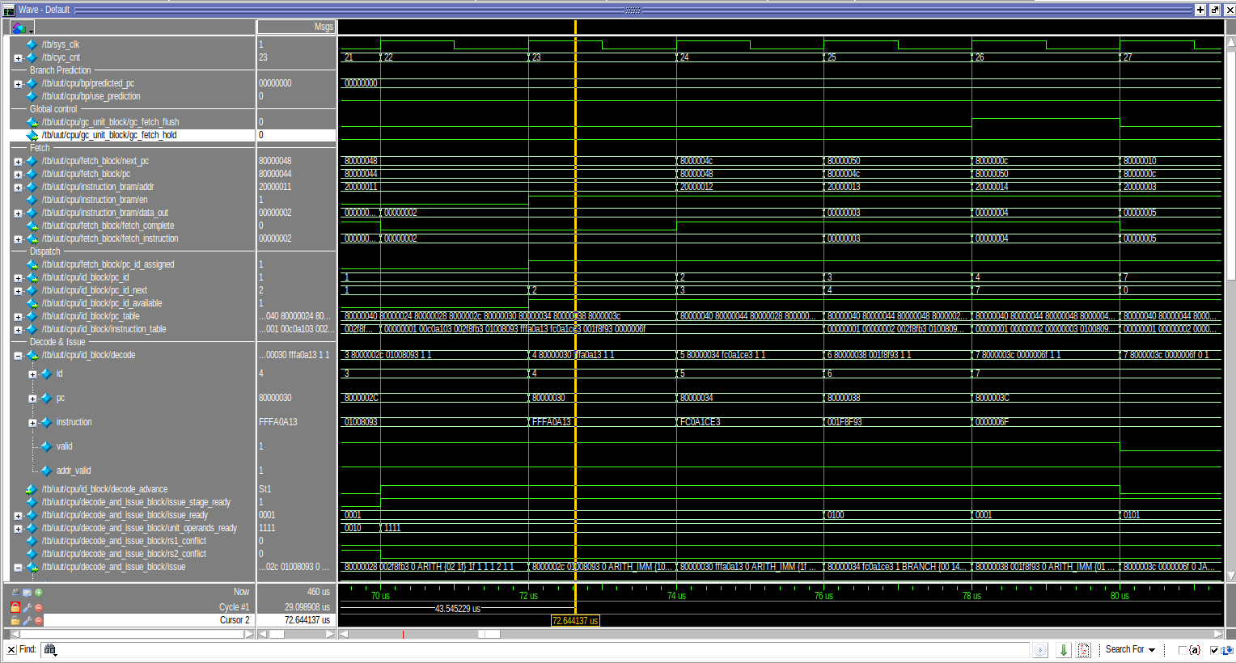
Рисунок 2 – Выполнение задания 3
В задании 4 требовалось, руководствуясь таблицей вариантов, получить временную диаграмму стадии выполнения выбранной команды с заданным адресом (и номером итерации для команд в цикле), то есть отследить фактическое исполнение в соответствующем исполнительном блоке. Скриншот в ходе выполнения задания 4 представлен на рисунке 3.
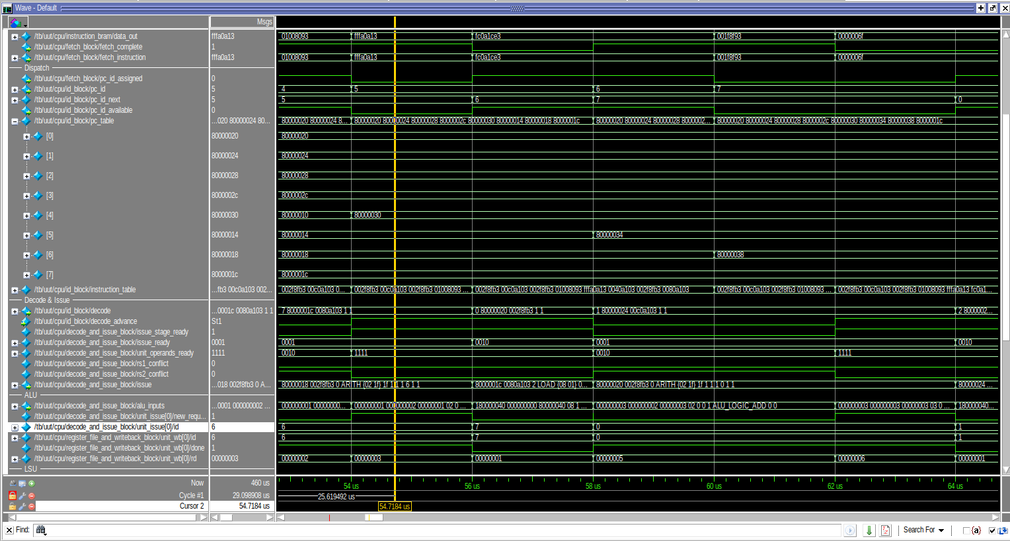
Рисунок 3 – Выполнение задания 4
Трасса работы неоптимизированной программы представлена на рисунке 4.
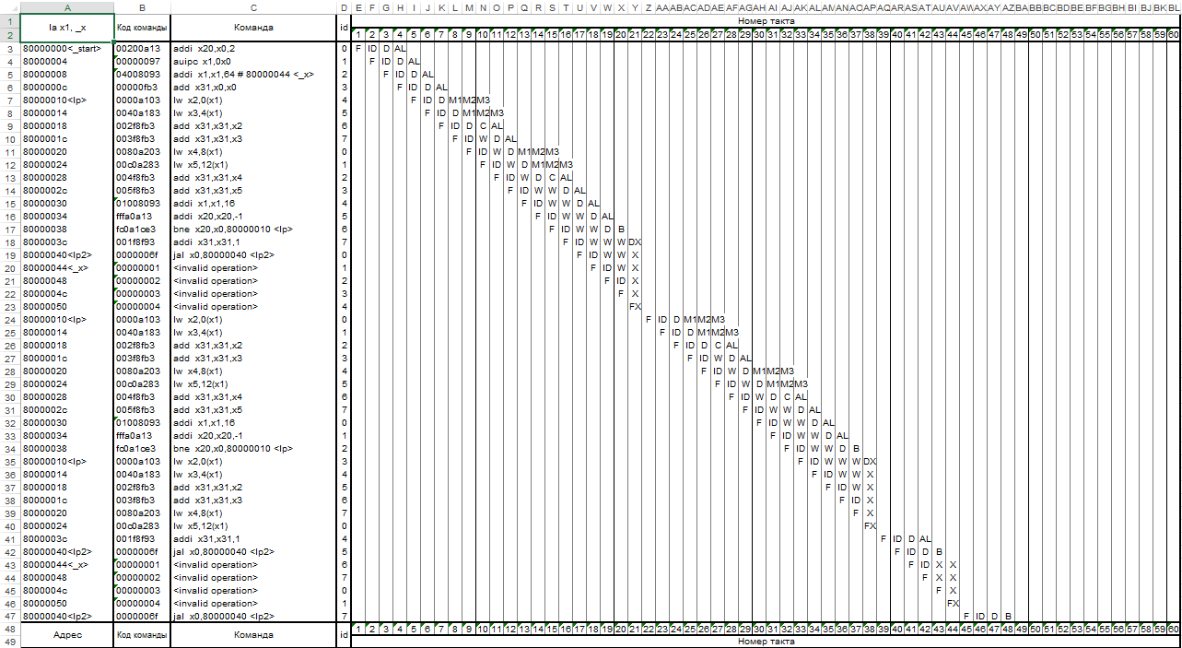
Рисунок 4 – Трасса неоптимизированной программы
В исходной версии после команды загрузки lw x2, 0(x1) сразу выполняется add x31, x31, x2. В конвейерном ядре это приводит к зависимости и, как следствие, к вынужденным простоям.
Для оптимизации следует выполнить перестановку инструкций так, чтобы увеличить расстояние между lw и первой add. Практически это достигается переносом второй загрузки lw x3, 4(x1) и инкремента указателя addi x1, x1, ... между загрузками и операциями суммирования.
Код оптимизированный программы представлен в листинге 4.
Листинг 4 – Код оптимизированной программы
riscv64-linux-gnu-as --march=rv32i 10.s -o 10.o
riscv64-linux-gnu-ld -b elf32-littleriscv -T link.ld 10.o -o 10.elf
riscv64-linux-gnu-objdump -D -M numeric,no-aliases -t 10.elf

10.elf: file format elf32-littleriscv

SYMBOL TABLE:
80000000 l d .text 00000000 .text
80000044 l d .data 00000000 .data
00000000 l df *ABS* 00000000 10.o
00000008 l *ABS* 00000000 len
00000004 l *ABS* 00000000 enroll
00000004 l *ABS* 00000000 elem_sz
80000044 l .data 00000000 _x
80000010 l .text 00000000 lp
80000040 l .text 00000000 lp2
80000000 g .text 00000000 _start
80000064 g .data 00000000 _end

Disassembly of section .text:

80000000 <_start>:
80000000: 00200a13 addi x20,x0,2
80000004: 00000097 auipc x1,0x0
80000008: 04008093 addi x1,x1,64 # 80000044 <_x>
8000000c: 00000fb3 add x31,x0,x0

80000010 <lp>:
80000010: 0000a103 lw x2,0(x1)
80000014: 0040a183 lw x3,4(x1)
80000018: 0080a203 lw x4,8(x1)
8000001c: 00c0a283 lw x5,12(x1)
80000020: 002f8fb3 add x31,x31,x2
80000024: 003f8fb3 add x31,x31,x3
80000028: 004f8fb3 add x31,x31,x4
8000002c: 005f8fb3 add x31,x31,x5
80000030: 01008093 addi x1,x1,16
80000034: fffa0a13 addi x20,x20,-1
80000038: fc0a1ce3 bne x20,x0,80000010 <lp>
8000003c: 001f8f93 addi x31,x31,1

80000040 <lp2>:
80000040: 0000006f jal x0,80000040 <lp2>

Disassembly of section .data:

80000044 <_x>:
80000044: 0001 .insn 2, 0x0001
80000046: 0000 .insn 2, 0x
80000048: 0002 .insn 2, 0x0002
8000004a: 0000 .insn 2, 0x
8000004c: 00000003 lb x0,0(x0) # 0 <elem_sz-0x4>
80000050: 0004 .insn 2, 0x0004
80000052: 0000 .insn 2, 0x
80000054: 0005 .insn 2, 0x0005
80000056: 0000 .insn 2, 0x
80000058: 0006 .insn 2, 0x0006
8000005a: 0000 .insn 2, 0x
8000005c: 00000007 .insn 4, 0x0007
80000060: 0008 .insn 2, 0x0008
...
riscv64-linux-gnu-objcopy -O binary --reverse-bytes=4 10.elf 10.bin
xxd -g 4 -c 4 -p 10.bin 10.hex
rm 10.o 10.bin 10.elf
Трасса работы оптимизированной программы представлена на рисунке 5.
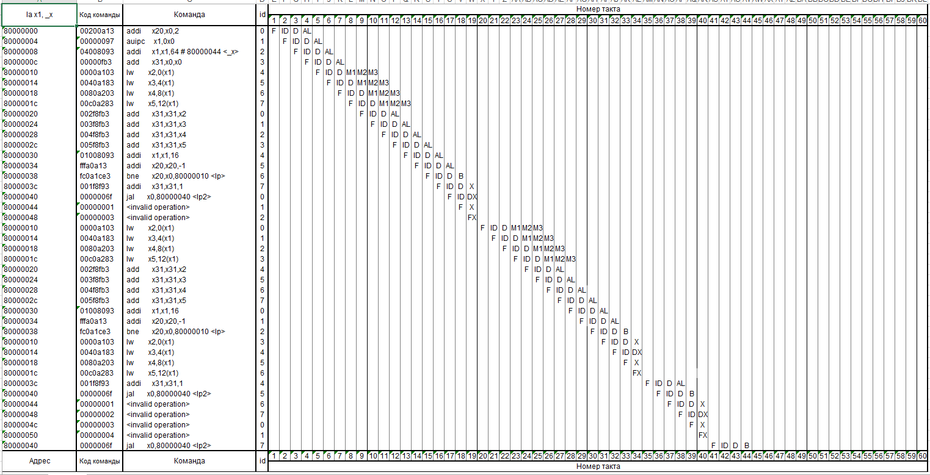
Рисунок 5 – Трасса оптимизированной программы
За счет оптимизации удалось ускорить программу на 4 такта.
Вывод
В ходе лабораторной работы были изучены принципы выполнения программ на ядре Taiga (RV32I) и влияние конвейерной организации на временные характеристики исполнения: по временным диаграммам в Modelsim были проанализированы прохождение инструкций по стадиям, появление задержек из-за зависимостей по данным и особенности выполнения команд доступа к памяти и ветвлений. Также на примере суммирования элементов массива была рассмотрена оптимизация на уровне ассемблера за счёт планирования инструкций.

